彰化縣108年度專任專業輔導人員(社工師)甄選簡章
- 依據
  - 學生輔導法第十一條、第二十二條。
  - 高級中等以下學校及各該主管機關專業輔導人員設置辦法。
  - 教育部國民及學前教育署補助高級中等以下學校及直轄市與縣(市)政府置專業輔導人員實施要點
  - 彰化縣偏鄉輔導人力設置及運作計畫
- 甄選人員類別及應考資格
  - 甄選人員類別：專任專業輔導人員(社工師)(本次招考4名，其中1名為55班以上學校駐校專任專業輔導人員，駐校於大同國中，餘3名皆為偏遠地區學校駐校專任專業輔導人員，分別駐校於線西國中、大城國中及溪州國中)
  - 應考資格
1.領有社會工作師證照者(以下簡稱相關專業資格)。
2.年齡、性別不限。
3.無「高級中等以下學校及各該主管機關專業輔導人員設置辦法」第九條所規定之情事者。
- 報名日期
自本簡章公告日起至108年6月4日(星期二)中午十二點前送達至本縣學生輔導諮商中心（地址：500彰化市公園路1段409號，電話：04-7285236，傳真：04-7288260）。
- 報名方式及應繳驗資料 (請依序排放)
- 一律採通訊報名，並以報名截止日當天中午十二點前送達，逾時不收。
- 甄試報名表正本1份(請填如附件A-1格式)、國民身分證正、反面影本1份（請影印於同一面，並自行註明僅供身分查驗使用）。
- 資格審查資料(以下資料請裝訂成乙冊，一式6份，影本請註明「與正本相符」)：
- 甄試報名表影本。
- 社工師證照影本。
- 最高學歷證件影本。
- 在校成績單或成績證明文件（請標明「兒童青少年」、「生涯輔導」及「學校系統」等相關課程之成績證明）。
- 與兒童青少年保護或輔導工作相關之相關訓練或修習課程(例：參與各公會、協會、研討會等研習時數或證明文件)，請填寫於附件A-2。
- 與兒童青少年保護或輔導工作相關之經驗證明，請填寫於附件A-3。
- 針對「學校三級輔導工作」或「偏鄉兒童青少年保護工作」設計一份有效的介入方案（內容以6頁為限，格式請以「標楷體」，字體大小「12」，行距為「單行間距」為標準），請具體說明如何從個別、家庭及社會資源的連結來協助學生。
- 甄選日期
民國108年6月10日（星期一）上午9時30分起。請考生上午9時前完成報到手續。
- 甄試方式
- 資料審查（20％）：以報名繳交之資料為評分基準，併同學校社工專業的學習與經驗展現來進行評分。
1.與兒童青少年保護或輔導工作相關訓練或修習課程(5%)。
2.與兒童青少年保護或輔導工作相關之經驗證明(8%)。
3.「學校三級輔導工作」或「偏鄉兒童青少年保護工作」介入方案(7%)。
- 會談演練（40％）
綜合兒童青少年保護或輔導工作推展時可能發生的問題，分別提供模擬個案背景資料及來談者的期待，由考生隨機抽題，經試前準備15分鐘後，與模擬對談對象進行晤談(8-15分鐘)，再由考試委員針對演練過程進行提問(8-15分鐘)。
- 口試（40％）
以校園問題處遇、系統連結、兒童青少年保護或輔導工作及社工專業素養為內容。由主考人員分別提問，約20-30分鐘。
- 考試相關規定：
- 考生應試序號、排定應試時間及試場分配，將於108年6月6日(星期四)下午3時公布於本縣教育處雲端網站(http://www.boe.chc.edu.tw/)及本縣學生輔導諮商中心(https://sites.google.com/view/chcg-counselingcenter)網站，請應試考生自行上網確認。
- 甄試時，請攜帶足資證明身分之國民身分證或尚在有效期限內之健保卡、駕照備查。
- 考試於預備室唱名三次未到者，視同放棄應試資格。遲到者，除不可抗力因素，且經甄選委員會同意補試者外，不得要求補試。
- 未達應試時間之考生於報到後，應在預備室等候服務人員通知及引導，切勿逕行進入試場。
- 在預備室等候時，請遵守試場秩序，切勿喧鬧或大聲談話，以免影響考試進行及其他考生權益。
- 應考人對甄試結果若有疑義，得於108年6月21日(星期五)上午9時至10時止，檢具身分證明文件、成績複查申請表(附件E)，親自至本縣學生輔導諮商中心員林辦公室(員林市光明街31號)申請，逾期不受理。
- 錄取名額
(一)本次正取4名，除正額錄取名額外，備取名額由甄選委員會擇優決定，備取人員依成績順序列冊候用，於正額錄取人員未報到或僱用期間離職者或有約僱人員出缺時，依序遞補，經列入候用名冊人員，自榜示之日起，3個月內未獲遴用者，即喪失甄試錄取資格。錄取標準由甄選委員會決議之，未達錄取標準者，不予錄取。
(二)錄取人員之聘用類別，依甄試委員會決定辦理。
- 聘期與服務內容
- 本次聘用之專任專業輔導人員聘期為通知聘用日起至108年12月31日止。
- 經錄取之專任專業輔導人員，其服務地點分發、服務內容、工作調配與人力支援等，統一由彰化縣政府(以下簡稱本府)統籌規劃運用。
- 甄選地點
本縣學生輔導諮商中心員林辦公室(員林市光明街31號）。交通方式請詳見附件B。
- 榜示及報到
- 放榜：錄取名單於民國108年6月20日(星期四)晚上8時前公布於本縣教育處雲端網站(http://www.boe.chc.edu.tw/)及本縣學生輔導諮商中心(https://sites.google.com/view/chcg-counselingcenter/)網站
- 報到與簽約：
- 時間：錄取人員於民國108年6月21日(星期五)上午10時至11時至本縣學生輔導諮商中心(500彰化市公園路1段409號)辦理報到手續，並於起聘日簽定聘用契約(範例格式如附件C)，聘用單位將於起聘日前個別通知。
- 錄取人員於報到時應攜帶私章，並繳交公務員簡式履歷表5份（須親自簽名）、最高學歷及證書影本等相關資料。
- 因事無法報到者得以親筆簽名委託書(格式如附件D)於報到時間辦理報到與簽約。
- 逾時視同放棄錄取資格並通知備取人員辦理報到。
- 工作地點、方式及服務內容
- 工作地點：彰化縣學生輔導諮商中心及駐點學校。
- 工作方式：全時上班，需接受中心統籌調派，除駐校2-5個半天外，需以巡迴方式進行區域內學校之專業三級輔導服務工作，內容包含如下：學生輔導諮商中心相關業務行政工作外，每週得以3-4個半天協助鄰近學校之個案及家庭之介入服務，並安排每週1個小時接受相關專業督導工作。尚需協助兒少、中輟個案處遇時資源連結之相關事務，對於多元問題之個案進行評估、介入與資源連結，必要時參與個案研討會議。
- 服務內容(除依據「高級中等以下學校及各該主管機關專業輔導人員設置辦法」等相關規定外)應為：
- 維護學生學習權益及促進學生學業適應。
- 提供學生與其家庭、社會環境之評估、協助及諮詢等服務。
- 提供學生之心理評估、輔導諮商及資源轉介服務。
- 提供學校、教育人員、家長相關輔導專業諮詢及協助等服務。
- 接受本府及本縣學生輔導諮商中心與督導人員之督導及統籌調派，協助學生輔導工作。
- 其他由本府交辦之學生輔導工作。
(四)錄取人員聘用計畫依甄試委員會決定辦理。
- 薪資標準
碩士學歷者每月新臺幣4萬901元（薪點：328，每一薪點折合新臺幣124.7元，需扣除勞、健保自付金額及自提勞工退休金）、學士學歷者每月新臺幣3萬8,906元（薪點：312，每一薪點折合新臺幣124.7元，需扣除勞、健保自付金額及自提勞工退休金）；周休二日，並有勞健保、離職儲金、加班費、差旅費。
- 本簡章如有異動，將另行公告周知。

附件A-1 彰化縣學生輔導諮商中心專任專業輔導人員（社工師）
甄試報名表
姓名 |  |  | 性別 | □男 □女 | 生日 | 年 月 日 |  |  | 照  片
現職 |  |  |  |  | 身分證  字 號 |  |  |  | 照  片
通訊  地址 |  | 縣市 區鄉鎮市  路街 段 巷  弄 號 樓 |  |  | 聯 絡  電 話 | 行動電話：  (H)  (O)  E-MAIL： |  |  | 照  片
身分證影本正面黏貼欄 |  |  |  |  | 身分證影本反面黏貼欄
學  歷 | 學校名稱 |  | 科 系 |  | 組 別 |  |  | 起 迄 日 期
學  歷 |  |  |  |  |  |  |  | 年 月至 年 月
學  歷 |  |  |  |  |  |  |  | 年 月至 年 月
學  歷 |  |  |  |  |  |  |  | 年 月至 年 月
簡
要
自
傳
報  考  資  料  檢  核  欄 | □經歷條件（請附相關證明文件，並於佐證資料欄位加註如附件）  □繳交報名表件  ○甄試報名表正本1張(含國民身分證正、反面影本，僅供身分查驗使用）  □繳交審查資料（請裝訂成乙冊，一式6份，影本請註明「與正本相符」）  ○甄試報名表影本。  ○社工師證照影本。  ○最高學經歷證件。  ○在校或畢業成績單（請標明「兒童、青少年及學校領域相關課程」之成績證明）。  ○與偏鄉兒童青少年保護工作之相關訓練或修習課程：兒童青少年輔導工作相關訓練及進修(例：在校修習課程及學分、參與各公會、協會、研討會等研習時數或在職訓練等)，請填寫於附件A-2。  ○與偏鄉兒童青少年保護工作之經驗證明：簡要敘述該項工作經歷的感想與啟示，並附上偏鄉兒童青少年保護工作經驗證明(在職證明或經歷證明之相關文件) ，請填寫於附件A-3。  ○學校諮商服務計畫書（內容以4頁至6頁為限，格式請以「標楷體」，字體大小「12」，行距為「單行間距」為標準），請說明擔任學校輔導專任專業人員之理念、目標及未來工作方向等。
考生簽章
備註 | - 報名日期自本甄選簡章公布日至108年6月4日(星期二)前逕寄本縣學生輔導諮商中心（地址：500彰化市公園路1段409號，電話：04-7285236，傳真：04-7288260），以送達時間為準。  - 備齊相關證件與佐證資料，採通訊報名，並以報名截止日當天之郵戳為憑。  - 考生應試序號、排定應試時間及試場分配，將於本（108）年6月6日  (星期四)下午3時公布於本縣教育處雲端網站(http://www.boe.chc.edu.tw/)及本縣學生輔導諮商中心(https://sites.google.com/view/chcg-counselingcenter/)網站，請應試考生自行上網確認。  - 考試地點定於本縣學生輔導諮商中心，考試日期自民國108年6月10日  （星期五）上午9時30分起，請考生依照應試序號與排定應試時間，於上午9時前完成報到手續。  - 錄取名單於民國108年6月20日（星期四）下午5時前於前述備註3之網站進行公告，請考生逕自上網查詢。

附件A-2
修習課程及  相關訓練 | 領域別 | 請條列說明  （表格請自行延伸） | 學分/小時 | 課程內容簡述 | 佐證資料  （請標明附件編號）
修習課程及  相關訓練 | 範例 | 兒童與青少年問題研究 | 3學分 | 探討有關兒童與青少年發展可能出現的困擾問題及輔導方法 | 成績單  A-2-1
修習課程及  相關訓練 | 與兒童相關
修習課程及  相關訓練 | 與青少年相關
修習課程及  相關訓練 | 與學校相關
修習課程及  相關訓練 | 合計
（請將佐證資料依序編號附於表後）

附件A-3
工  作  經  驗 | 領域別 | 請條列說明  （表格請自行延伸） | 服務期間  年/月 | 工作感想與啟示 | 佐證資料  （請標明附件編號）
工  作  經  驗 | 範例 | OO學生輔導諮商中心 | 2年 | 請說明工作性質、內容、服務對象，並舉例說明這份工作對自己的影響、啟示 | 工作服務證明A-3-1
工  作  經  驗 | 與兒童相關
工  作  經  驗 | 與青少年相關
工  作  經  驗 | 與學校相關
工  作  經  驗 | 合計
（請將佐證資料依序編號附於表後）

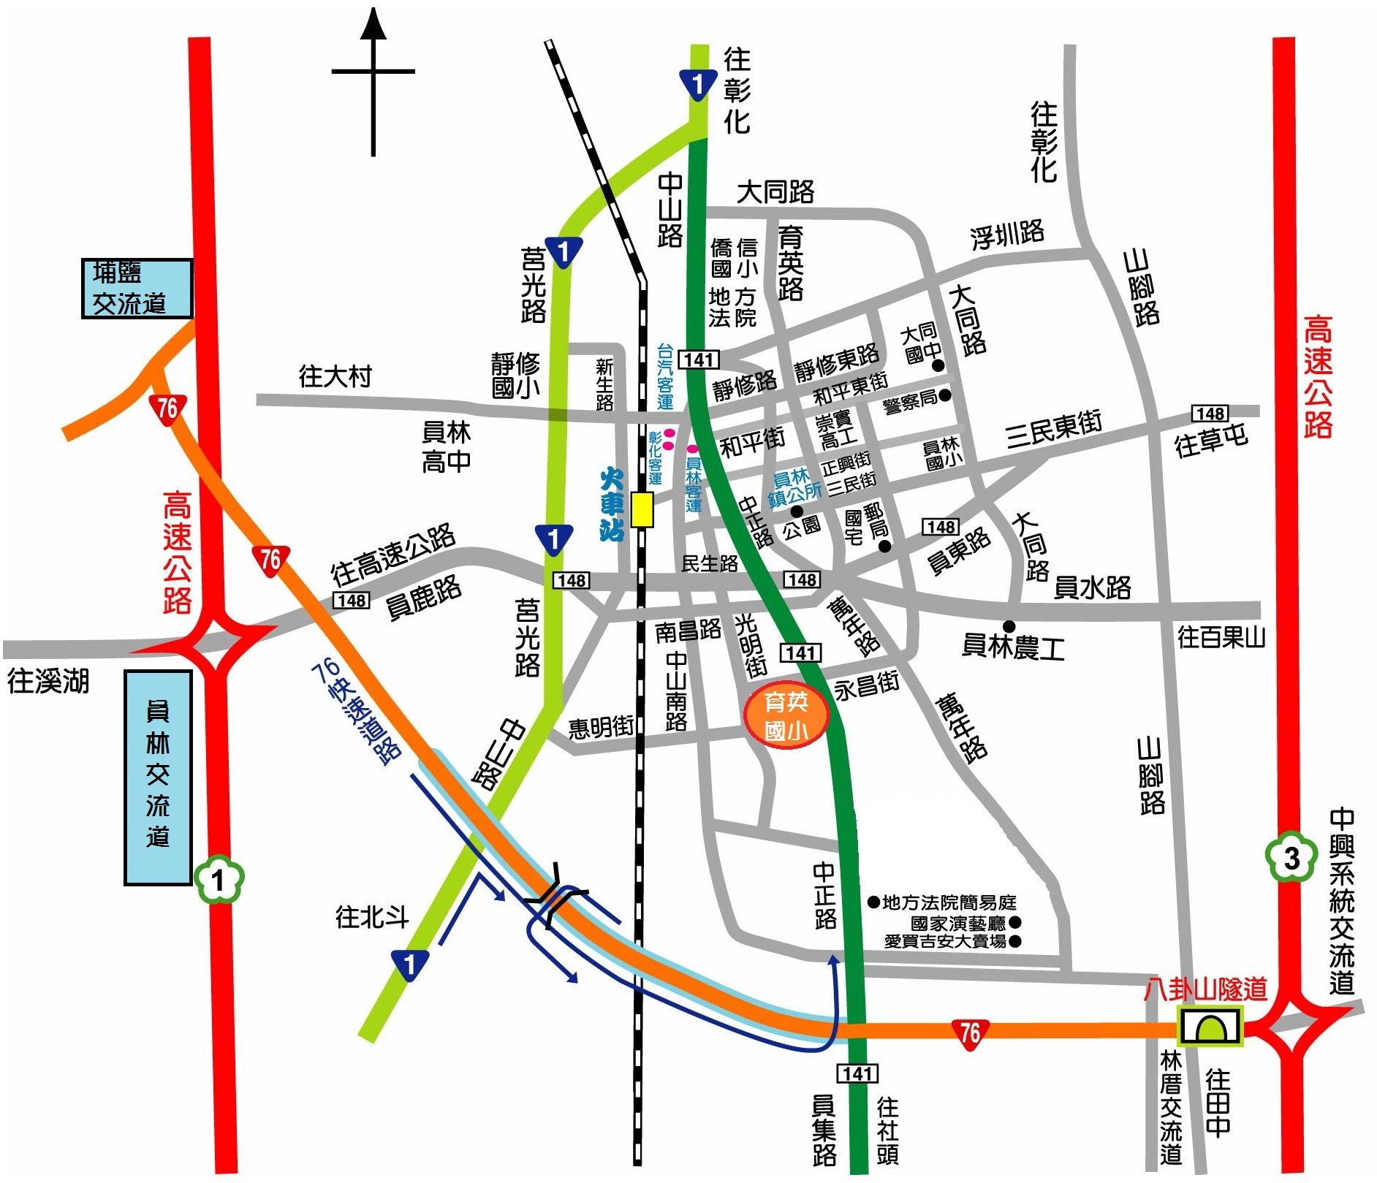
附件C

註：
- 請自行前往應試，並請寬估前往應試所需時間，避免應試遲到而影響您的權益。
- 考生應試序號、排定應試時間及試場分配，將於本108年6月6日（星期四）下午3時公布於本縣教育處雲端網站(http://www.boe.chc.edu.tw/)及本縣學生輔導諮商中心(https://sites.google.com/view/chcg-counselingcenter/)網站，請應試考生自行上網確認。
- 第一階段筆試請於考試時間前15分鐘入場，考試時間開始15分鐘後，不得再行進入試場要求考試。
- 第二階段考試分為實務演練與口試兩試場，考生依照排定序號進場。於預備室唱名三次未到者，視同放棄應試資格。遲到者，除不可抗力因素，且經考試委員會同意補試者外，不得要求補試。
- 未達第二階段應試時間之考生於報到後，應在預備室等候服務人員通知及引導，切勿逕行進入試場。
- 在預備室等候時，請遵守試場秩序，切勿喧鬧或大聲談話，以免影響考試進行及其他考生權益。

附件D
彰化縣政府暨所屬機關學校約聘人員聘用契約書(範例)

彰化縣政府（以下簡稱甲方）為辦理本縣學生輔導工作相關業務需要聘用○○○君（以下簡稱乙方）為甲方約聘人員，雙方訂立條款如下：
一、聘用期間：自中華民國108年6月15日至108年12月31日止。
二、業務內容及預定完成期限：
(一)專任專業輔導人員工作內容：
1.維護學生學習權益及促進學生學業適應。
2.提供學生與其家庭、社會環境之評估、協助及諮詢等服務。
3.提供學生之心理評估、輔導諮商及資源轉介服務
4.提供學校、教育人員、家長相關輔導專業諮詢及協助等服務。
5.接受直轄市、縣（市）政府、縣市學生輔導諮商中心(學生心理諮商中心)與督導人員之督導及統籌調派，協助學生輔導工作。
6.其他由直轄市、縣（市）政府交辦之學生輔導工作。
(二)督導人員工作內容：
1.督導及指導專任專業輔導人員。
2.規劃區域性學生輔導工作等相關業務。
3.定期召開專任專業輔導人員督導會議，了解工作推展情形，並提供必要之行政支持或協助。
(三)該員工作內容為：專任專業輔導人員。
三、報酬：由甲方每月支給酬金新臺幣40,901元整（薪點：328，每一薪點折合新臺幣124.7元）；乙方聘用經費係由彰化縣地方教育發展基金附屬單位預算-國民中小學學生事務管理及獎補助-用人費用支應；經費來源不足時，應即無條件解聘。
四、受聘人應負之責任：
- 在約聘期間，乙方願受甲方工作上之指派調遣，遵守甲方之一切規定，並遵守「高級中等以下學校及各該主管機關專業輔導人員設置辦法」；甲方因業務需要指派乙方出差或在上班時間外延長工作，乙方不得拒絕，但甲方應給予出差旅費、加班費或補休。
- 新任之專任專業輔導人員，於到職後三個月內應接受直轄市、縣(市)政府辦理之基礎培訓課程至少四十小時，內容應包括服務內容、教育專業、輔導專業、網絡合作及相關法令等；每年應持續接受在職進修課程至少十八小時。
- 乙方在受聘（僱）用期間知悉或持有業務上之秘密，不得洩漏。
- 乙方在受聘（僱）用期間，基於職務所作任何享有著作權之創作或智慧財產權，願自始歸於甲方。
- 乙方在受聘（僱）用期間，因特殊事故須請假時，由甲方依照行政院暨所屬各機關約聘僱人員給假規定核給。
- 未經准假而擅離職守，以曠職論，遲到早退五次以曠職半日計。曠職繼續達四日或累積達十日，甲方即予解聘（僱）。
- 乙方如有工作不力或違背有關規定情事，甲方得隨時解聘（僱）。
- 乙方如因故須於聘（僱）用期滿前先行離職時，應於一個月前以書面提出申請，經甲方同意後始得離職。
- 乙方於聘(僱)期間，非經甲方同意，不得有經營商業、投資營利事業、兼職行為或登記為公司(行號)負責人，若有違反，甲方得以違反本契約情節重大撤銷僱用契約。
五、考核及獎懲：
乙方之考核及獎懲依甲方所訂「彰化縣政府暨所屬機關學校約聘僱人員考核要點」辦理(不含機關(學校)提列考試分發或現職人員辦理留職停薪所遺之職缺，依各機關職務代理應行注意事項聘用之約聘人員)。
六、乙方不適用公務人員任用法、俸給法、考績法、退休法、撫卹法、保險法、勞動基準法。
七、甲方應依照「各機關學校聘僱人員離職給與辦法」規定，約聘期間按月提繳乙方勞工退休金，儲存於勞保局設立之勞工退休金個人專戶。
八、甲、乙雙方應遵守「公務人員任用法」第二十六條第一項迴避任用之規定（各機關長官對於配偶及三親等以內血親、姻親，不得在本機關任用，或任用為直接隸屬機關之長官。對於本機關各級主管長官之配偶及三親等以內血親、姻親，在其主管單位中應迴避任用）。
乙方承諾（如後附具結書）非屬前項應迴避聘（僱）用之人員，如有違反，或有不實情事，致使甲方誤信而有損害之虞者，甲方得以違反本契約情節重大撤銷聘（僱）用契約。
九、乙方應遵守「公務人員行政中立法」之規定。
十、乙方有左列情形之一者，應予解聘：
- 相關專業證書有偽造、變造或登載不實等情事。
- 犯內亂、外患罪，經判決確定或通緝有案尚未結案。
- 受有期徒刑一年以上判決確定，未獲宣告緩刑。
- 曾服公職，因貪污瀆職經判刑確定或通緝有案尚未結案。
- 依法停止任用，或受休職處分尚未期滿，或因案停止職務，其原因尚未消滅。
- 褫奪公權尚未復權。
- 受監護或輔助宣告，尚未撤銷。
- 經直轄市、縣(市)政府或各級學校性別平等教育委員會調查確認有性侵害行為屬實。
- 曾犯性侵害犯罪防治法第二條所定之罪，經判刑確定。
- 有具體事實足證不能勝任工作，或違反聘約情節重大。
十一、乙方於執行職務時，在與性或性別有關之人際互動上，不得發展有違專業倫理之關係，倘發現與學生間之關係有違反前項專業倫理之虞，應主動迴避或陳報聘用機關處理。
十二、乙方應尊重他人與自己之性或身體之自主，避免不受歡迎之追求行為，並不得以強制或暴力手段處理與性或性別有關之衝突。
十三、本契約1式4份，雙方各執1份，餘由甲方分別存轉。

立契約人： 甲方：彰化縣政府
縣長：王惠美
乙方姓名：
印
出生年月日：
身分證字號：
住址：
保證人： 姓名：
印
出生年月日：
身分證字號：
住址：

中華民國108年 月 日

附件E
委 託 書

本人 ________，身分證字號為________因事不克親自前往辦理彰化縣學校專任專業輔導人員報到事宜，特委託
________________君代為處理報到及簽訂聘用契約相關事宜。

此 致
_________________ （學校名稱及單位）

委託人（簽章）：________________
受託人（簽章）：________________

中華民國 年 月 日

附件F
彰化縣108年度專任專業輔導人員(社工師)甄選
成績複查申請單（存根聯）
准考證號碼： 考生姓名：
複查科目 | 書面資料 | 口試 | 實務演練 | 備註
甄試成績
複查結果
複核委員簽名：
中華民國108年6月21日

彰化縣108年度專任專業輔導人員(社工師)甄選
成績複查申請單（收執聯）
准考證號碼： 考生姓名：
複查科目 | 書面資料 | 口試 | 實務演練 | 備註
甄試成績
複查結果
複核委員簽名：
中華民國108年6月21日
注意事項：
- 申請成績複查時間：民國108年6月21日(星期五)上午9時至10時止，逾期概不受理。
- 申請方式：持身分證(或仍在有效期限之駕照、護照及健保卡)及成績單，並填妥本申請表親自至彰化縣學生輔導諮商中心員林辦公室(員林鎮光明街31號，育英國小內)申請複查。
- 本申請單一式兩聯，各欄資料請填寫清楚，複查結果收執聯於當日交由考生簽收，如有錯誤則以存根聯為準。
- 複查成績以查閱原始分數及合計分數為限。

